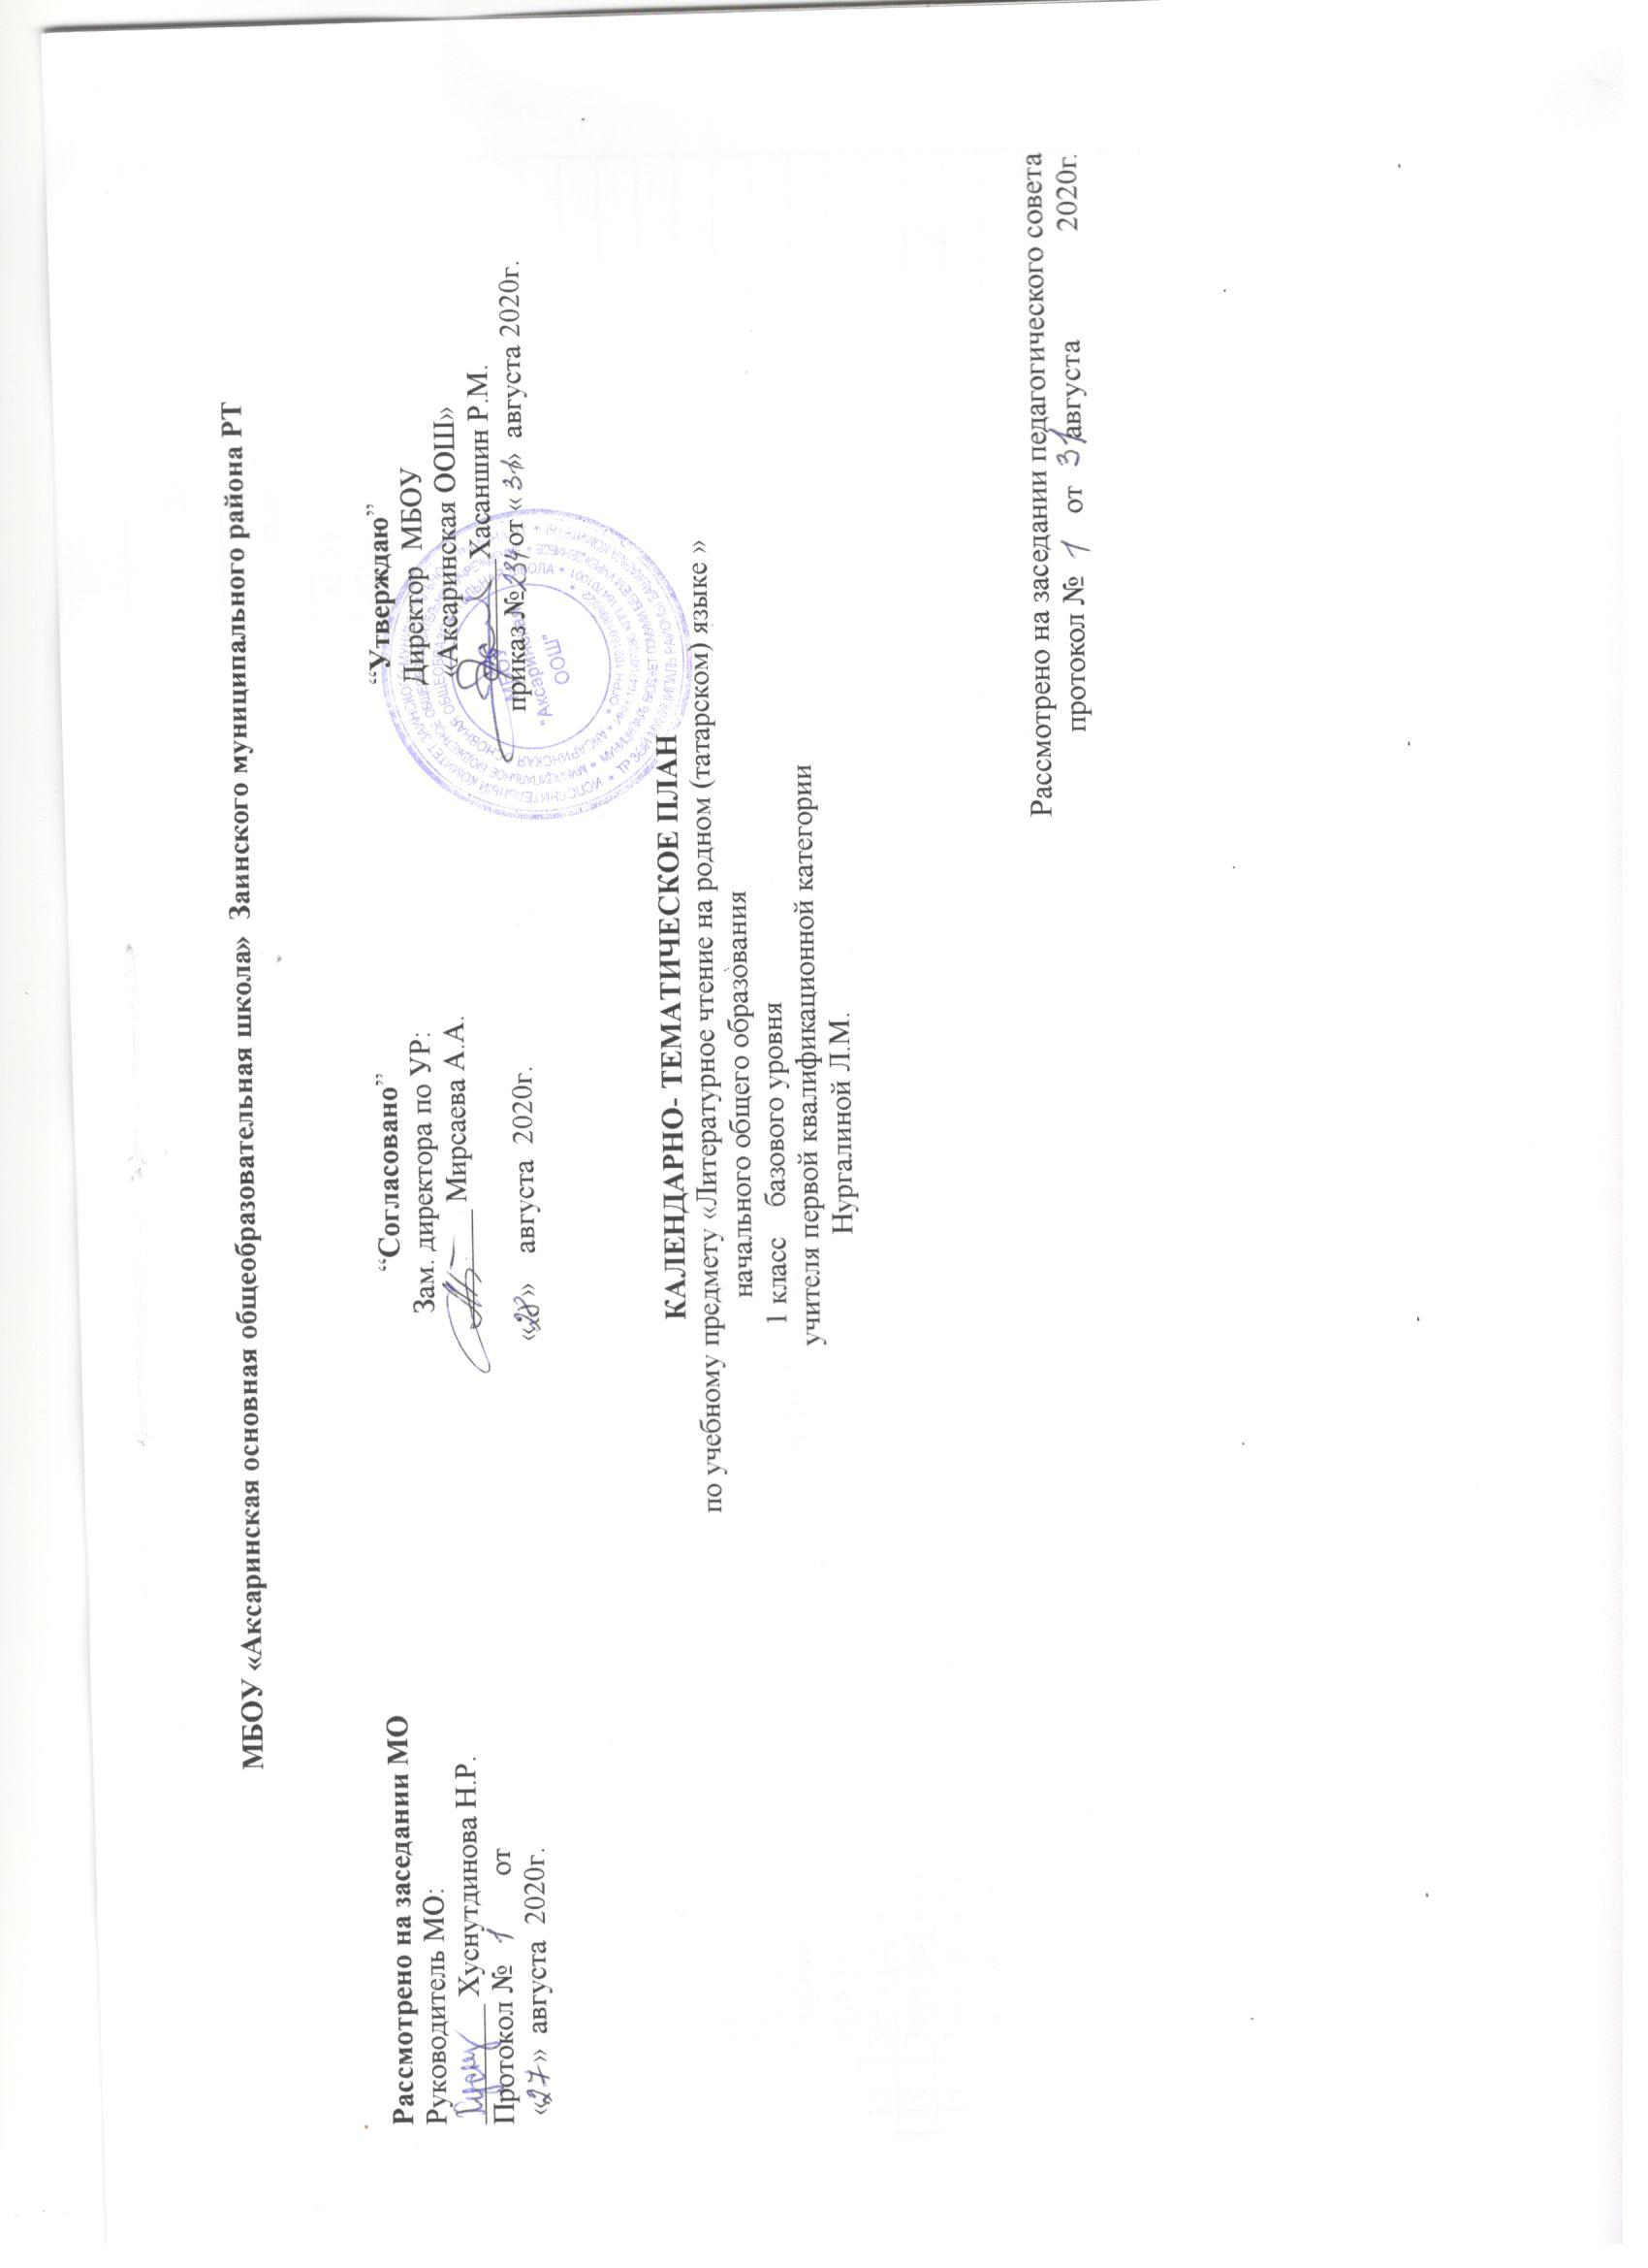

МБОУ «Аксаринская основная общеобразовательная школа» Заинского муниципального района РТ

Рассмотрено на заседании МО  Руководитель МО:  ________ Хуснутдинова Н.Р.  Протокол № от  « »августа 2020г. | “Согласовано”  Зам. директора по УР:  ________ Мирсаева А.А.  « » августа2020г. | “Утверждаю”  Директор МБОУ  «Аксаринская ООШ»  ________Хасаншин Р.М.  приказ № от « » августа 2020г.  .

Календарно-тематическое планирование

по учебному предмету «Литературное чтение на родном языке »

начального общего образования

1 класс базового уровня
учителя первой квалификационной категории
Нургалиной Л.М.

Рассмотрено на заседании педагогического совета
протокол № от августа 2020г.

Основные темы уроков обучения грамоте | Обучение грамоте
Основные темы уроков обучения грамоте | По рабочей программе
Давайте знакомиться! (Подготовительный период) | 10
Страна АБВГДЕйка. (Букварный период) | 30
Про всё на свете. (Послебукварный период) | 6
Итого | 46

Основные темы уроков литературного чтения | Литературное чтение
Основные темы уроков литературного чтения | По рабочей программе
Вводный урок | 1
Книги - мои друзья | 2
Радуга-дуга | 2
Здравствуй, сказка | 3
Люблю все живое | 3
Хорошие соседи, счастливые друзья | 3
Край родной, навек любимый | 5
Сто фантазий | 1
Итого | 20

№ | Темаурока | Основные виды учебной деятельности учащихся | Дата проведения
№ | Темаурока | Основные виды учебной деятельности учащихся | план | факт
Подготовительный этап – 10ч
1 | Давай знакомиться!  Книжки – мои друзья | Моделировать ситуацию общения (кто с кем общается, какие слова использует). Составлять диалоги при работе в паре. Разыгрывать сценки общения героев сказок. | 01.09
2 | Слово в общении | Называть предметы по рисункам. Употреблять слова речевого этикета. Подбирать слова с обобщающим значением. Составлять рассказ по названию и картинкам. | 03.09
3 | Помощники слова в общении  Общение без слов  Как понять животных?  Разговаривают ли предметы? | Разыгрывать сценки по сюжетам народных сказок; наблюдать за жестами, мимикой и интонацией героев сказок. Рассказывать эпизоды из сказок, использовать жесты и различные виды интонации. Наблюдать за ролью интонации в речи. Использовать разные виды интонации для выражения своего отношения к предмету рассказов. Составлять рассказы с помощью предметов. Сравнивать степень точности выражения мысли в рассказе, составленном с помощью предметов и с помощью слов. | 08.09
4 | Стартовая диагностика |  | 10.09
5 | Рисунки и предметы в общении | Моделировать ситуацию общения с использованием меток, рисунков, знаков. Составлять рассказ-объяснение «Как найти дорогу» с использованием меток, знаков, символов. Составлять простейшие сообщения. Овладевать знаково-символической деятельностью | 15.09
6 | Знаки охраны природы |  | 17.09
7 | «Мир полон звуков» | Выполнять один из элементов звукового анализа: интонационно выделять в словах звуки речи. Фиксировать их последовательность с помощью бусинок, фишек,условныхобозначений. Определять последовательность звуков в слове. Выделять гласные и согласные, твёрдые и мягкие согласные звуки, различать их и характеризовать, использовать условные знаки для их обозначения. Моделировать структуру слова: указывать его значение, заполнять звуковые схемы. Сравнивать слова по звучанию; составлять группы слов с одинаковым звуком в начале. | 22.09
8 | Гласные и согласные звуки. Твердые и мягкие согласные |  | 24.09
9 | Звучание слова и его значение. Слова и слог | Составлять простейшие модели слов, различать значение слова и его звучание (с помощью учителя). Практически различать звучание и значение слова на двусторонних моде лях слов. Проводить звуковой анализ слов, фиксировать последовательность звуков в слове на схемах; характеризовать звуки | 29.09
10 | Ударение в слове. Слово, предложение. Речь. | Делить слова на слоги. Называть в слоге гласный звук. Расставлять знак ударения в звуковых схемах слов. Находить ударный слог в словах, обозначать его знаком ударения. Различать слово и предложение по их функциям (без терминологии), назначению. Оформлять начало и конец предложения с ориентировкой на модель предложения. Переводить устные сообщения в предложения, записывать их с помощью схем. | 01.10
11 | Звуки [а], [о]; буквы А, а, О, о. Внеклассное чтение. К. Чуковский | Проводить звуковой анализ слов. Различать и соотносить звуки и буквы. Объяснять роль букв (обозначение звуков). Характеризовать гласные звуки, обозначать шесть гласных звуков буквами. Различать звучание и значение слова. Находить изученные буквы в тексте..  Звук [э], буквы Э,э. | 06.10
12 | Звук [у], буква У, у. |  | 08.10
13 | Звуки [и] - [ы].Буквы И,и, ы. |  | 13.10
14 | Звук [э], буквы Э,э. |  | 15.10
15 | «Узелки на память» |  | 20.10
16 | Звуки [м] — [м`]. Буква Мм.  Внеклассное чтение. «Стихи А. Барто ». | Характеризовать и различать твёрдые и мягкие согласные звуки, звонкие и глухие. Сравнивать слова-омонимы (без терминологии) по значению и по звучанию. Ставить в словах знак ударения, выделять ударный слог. Читать слова, предложения и тексты. Наблюдать за смыслоразличительной ролью звуков в словах. Делить слова на слоги, определять количество слогов в слове.  Звуки [н] — [н`], буква Н,н.  Звуки [л] — [л`], буква Л,л.  Звуки [т] — [т`], буква Т,т. | 22.10
17 | Звуки [с] — [с`], буква С,с. |  | 27.10
18 | Звуки [н] — [н`], буква Н,н. |  | 29.10
19 | Звуки [л] — [л`], буква Л,л. |  | 10.11
20 | Звуки [т] — [т`], буква Т,т.  Внеклассное чтение. Рассказы о животных. |  | 12.11
21 | Звуки [к] — [к`], буква К,к.  Узелки на память. | Характеризовать и различать твёрдые и мягкие согласные звуки, звонкие и глухие. Ставить в словах знак ударения, выделять ударный слог. Читать слова, предложения и тексты. . Делить слова на слоги, определять количество слогов в слове.  Звуки [г] — [г`], буква Г, г. | 17.11
22 | Звуки [р] — [р`], буква Р, р.  Звуки [в], [в`], буква В, в. |  | 19.11
23 | Звуки [п] — [п`], буква П, п. |  | 24.11
24 | Звуки [г] — [г`], буква Г, г. |  | 26.11
25 | Буквы Е, Ё в начале слова и после гласных. | Находить буквы е, ё, ю, я в словах, различать их функцию: обозначать два звука или указывать на мягкость предшествующего согласного. Обозначать мягкость согласных с помощью букв е, ё, ю, я (лук — люк, мак — мяч). Читать слова с соблюдением элементарных правил орфоэпии, т. е. так, как они произносятся, с элементами самоконтроля за пониманием прочитанного. Делить слова на слоги. | 01.12
26 | Буквы е, ё после согласных. Узелки на память. |  | 03.12
27 | Звуки [б] — [б`], буква Б ,б. | Характеризовать и различать твёрдые и мягкие согласные звуки, звонкие и глухие. Ставить в словах знак ударения, выделять ударный слог. Читать слова, предложения и тексты. Делить слова на слоги, определять количество слогов в слове.  Звуки [д] — [д`], буква Д,д. | 08.12
28 | Звуки [з] — [з`], буква З, з. |  | 10.12
29 | Звуки [д] — [д`], буква Д,д.  Вн. чтение. « Русские народные сказки» |  | 15.12
30 | Звук [ж], буква Ж. Закрепление изученных букв. | Закрепление изученных букв. | 17.12
31 | Мои первые книжки.  «Узелки на память» | Характеризовать и различать твёрдые и мягкие согласные звуки, звонкие и глухие. Ставить в словах знак ударения, выделять ударный слог. Читать слова, предложения и тексты. | 22.12
32 | Буква я в начале слова и после гласных. | Делить слова на слоги. Произносить сложные по звуко-слоговой структуре слова  Характеризовать и различать твёрдые и мягкие согласные звуки, звонкие и глухие. Ставить в словах знак ударения, выделять ударный слог. Читать слова, предложения и тексты нормами орфоэпии, с соблюдением правильного ударения. | 24.12
33 | Буква я после согласных.  Буква я, как показатель мягкости предшествующего согласного. |  | 12.01
34 | Звуки [х] — [х`], буква Х, х.  Внеклассное чтение Л. Толстой |  | 14.01
35 | Мягкий знак Ь — показатель мягкости согласных. | Объяснять функцию мягкого знака как показателя мягкости. Читать небольшой текст с использованием правил выразительности: делать паузы между словами и в конце предложения, соблюдать интонацию предложений, разных по цели высказывания. | 19.01
36 | Звук[й], буква Й,й.  Вн. чтение К. Чуковский « Мойдодыр» | Ставить в словах знак ударения, выделять ударный слог. Читать слова, предложения и тексты. Делить слова на слоги, определять количество слогов в слове. | 21.01
37 | Буква Ю в начале слова и после гласных. Буква Ю после согласных. | Проводить звуковой анализ слов. Различать и соотносить звуки и буквы. Объяснять роль букв (обозначение звуков). | 26.01
38 | Звук [ш], буква Ш, ш  Звук [ч`], буква Ч, ч. | Характеризовать и различать твёрдые и мягкие согласные звуки, звонкие и глухие. Ставить в словах знак ударения, выделять ударный слог. Читать слова, предложения и тексты. . Делить слова на слоги, определять количество слогов в слове.  Проводить звуковой анализ слов. Различать и соотносить звуки и буквы. Объяснять роль букв (обозначение звуков).  Ставить в словах знак ударения, выделять ударный слог. Читать слова, предложения и тексты. Делить слова на слоги, определять количество слогов в слове. | 28.01
39 | Звук [щ`]. Буква Щ, щ.  Вн. чтение. Стихи С. Михалкова  Звук [ц], буква Ц, ц. |  | 02.02
40 | Звук [ф], [ф`], буква Ф, ф. Сравнение звуков [в] — [ф].  Разделительные Ь и Ъ. Узелки на память, алфавит. |  | 04.02
Послебукварный этап – 6ч

41 | Повторенье — мать ученья. Знаки городов России. Слово, его значение. По страницам старинных азбук. | Использовать в общении формулы речевого этикета, ориентируясь на положительный стиль общения: относиться к собеседнику внимательно, терпеливо, выслушивать его; задавать вопросы, уточнять сказанное. Выделять гласные и согласные звуки; обозначать их буквами. Пользоваться словарём при написании слов с непроверяемыми безударными звуками, писать слова в соответствии с изученными орфографическими правилами.  Составлять предложение по картинке. Определять количество слов в предложении. Отличать предложение от набора слов. Осмыслять роль предложения (высказывания) в речевом общении. Выделять предложения из речи, оформлять их  Устанавливать связь слов в предложении при изменении порядка слов.  Составлять простые предложения по рисунку (серии рисунков), определять количество слов в предложении. Объединять слова в предложения, устанавливать их связь в предложении. | 09.02
42 | Произведения С. Маршака, А.Барто  Про всё на свете.  Умеет ли разговаривать природа? |  | 11.02
43 | Что, где, когда и почему?  Удивительное рядом. Чтобы представить слово».ПроизведенияБ.Заходер, Н.Сладков,С.Есенин, Э.Мошковская |  | 16.02
44 | «Об одном и том же по-разному»«Книга природы» |  | 18.02
45 | «Сравни и подумай»  «Большие и маленькие секреты страны Литературии» |  | 23.02
46 | «Волшебство слова» Сказки, загадки. |  | 25.02

47 | Вводный урок по содержанию раздела. Книги — мои друзья.  С. Маршак.Новомучитателю. | Знакомство с системой условных обозначений. Содержание учебника. Обращение авторов учебника. Основные понятия раздела: книга, читатель, писатель. Кто говорит молча? Загадки о книге. Пословицы о книге. Возникновение письменности. Предметное письмо. Узелковое письмо. Наскальные рисунки. | 02.03
48 | С. Михалков. Как бы жили мы без книг? В.Осеева. Наш театр.  К. Чуковский. Айболит. Чтение по ролям. Семейное чтение. Из книг К.Д. Ушинского | Мы идём в библиотеку. Тематические указатели. Мои любимые писатели. Самостоятельное чтение. | 04.03
49 | Маленькие и большие секреты страны Литературии. | Воспринимать на слух художественные произведения разных жанров в исполнении учителя, учащихся. Отвечать на вопросы по содержанию литературного текста. Словесное рисование картин к вступлению к поэме «Руслан и Людмила».Представление (устно) картины, изображённые в произведении А.С. Пушкина. Распределение ролей. | 09.03
50 | Основные понятия раздела: песенки, пословицы, загадки, считалки. Песенки разных народов. | Песенки разных народов. Сравнение песенок разных народов. Выразительное чтение песенок. Самостоятельное чтение. | 11.03
51 | Загадки. Классификация загадок. Пословицы и поговорки разных народов. | Сравнение загадок с отгадками. Классификация загадок. Сочинение загадок. Пословицы и поговорки разных народов. Нравственный смысл пословицы. По следам семейного чтения. Мудрые мысли разных народов. | 16.03
52 | Произведения устного народного творчества. Выставка книг. | Инсценировать художественное произведение (его части): читать по ролям, участвовать в драматизацииНаша библиотека. Наш театр. Произведения устного народного творчества. Выставка книг. Перчатки. Английская народная песенка. Подготовка спектакля по произведению. | 18.03
53 | Узнай сказку. | Основные понятия раздела: сказка, сказка о животных, сказочный герой. Рассказывание сказок по рисункам. Работа с книгой. . Выразительное чтение
53 | Узнай сказку. |  | 01.04
54 | Юдин. Почему «А» первая? Т. Коти. Катя и буквы. По следам самостоятельного чтения. И. Гамазкова. Живая азбука. Русская народная сказка. Курочка Ряба. С. Маршак. Курочка Ряба и десять утят. | Оценивать свои эмоциональные реакции.  Инсценировать художественное произведение (его части): читать по ролям, участвовать в драматизации. | 06.04
55 | Сказки разных народов. Сравнение русских сказок со сказками народов России.  Русская народная сказка. Кот, лиса и петух. Л. Пантелеев. Две лягушки. Сравнение героев сказки.. | Русская народная сказка. Кот, лиса и петух. Л. Пантелеев. Две лягушки. Сравнение героев сказки. После домсемейногочтения.Выразительное чтение | 08.04
56 | Наш театр. Маленькие и большие секреты страны Литературии.  С. Михалков. Сами виноваты. | Инсценирование сказки. Семейное чтение. Три дочери. Два лентяя. Заяц и черепаха. Выразительное чтение | 13.04
57 | Люби всё живое. В. Лунин. Никого не обижай. Е. Благинина. Котёнок. Нравственный смыл произведений.  Семейное чтение. Л. Толстой. Пожарные собаки. Б. Житков. Вечер. Выразительное чтение | Основные понятия раздела: общение, диалог. Никого не обижай. Нравственный смыл произведений. | 15.04
58 | И. Токмакова. Лягушки. Разговор синицы и дятла. В. Бианки. Разговор птиц в конце лета. И. Пивоварова. Всех угостила. С. Михалков. Зяблик. Герой стихотворения. По следам самостоятельного чтения. С. Маршак. В зоопарке. Н. Сладков. Без слов. | Выразительное чтение. Самост. читать текст, отвечать на вопросы учителя по содержанию, обсуждать прочитанное. | 20.04
59 | Создание газеты «Жизнь леса». Создание плаката «Охраняй природу» | Приём звукописи как средство создания образа. | 22.04
60 | Мы идём в библиотеку. Книги о природе и животных. Наш театр.  Л.Н. Толстой. Обходиться добром со всяким. Не мучить животных.  С. Маршак. Волк и лиса. Маленькие и большие секреты страны Литературии. . Выразительное чтение | Работать в паре, проверять чтение друг друга, оценивать свои достижения  Читать самост, отвечать на вопросы по содержанию, характ-ть героя произв-я и его поступки, определять главную мысль произведения | 27.04
61 | С. Михалков. Песенка друзей. М. Танич. Когда мои друзья со мной. А. Барто. Сонечка. Е. Пермяк. Самое страшное. В. Осеева. Хорошее. Э. Шим. Брат и младшая сестра. | Выразительное чтение стихотворений. Самост читать текст, отвечать на вопросы учителя по содержанию, обсуждать прочитанное, читать по ролям, пересказывать  Характеристика героя произведения. Сравнение произведений по теме, содержанию и главной мысли. Е. Пермяк. Самое страшное. В. Осеева. Хорошее. Э. Шим. Брат и младшая сестра. | 29.04
62 | Итоговая комплексная работа. |  | 04.05
63 | Анализ итоговой комплексной работы.Книги о детях. Книги о детях. Е. Благинина. Паровоз, паровоз, что в подарок нам привёз… В. Лунин. Мне туфельки мама вчера подарила… Тема стихотворений. М. Пляцковский. Солнышко на память. Ю. Мориц. Это — да! Это — нет! Чтение по ролям. Семейное чтение. Л. Толстой Не лениться. Косточка. | Нравственно-этический смысл произведений. Главная мысль произведения. Участвовать в диалоге: понимать вопросы собеседника и отвечать на них в соответствии с правилами речевого общения.  Характеризовать героев произведений, давать оценку своим и чужим поступкам. | 06.05
64 | Основные понятия раздела: стихи, рифма. Составление устных сообщений о красоте родного края. П. Воронько.А. Плещеев. Весна. С. Есенин. Черёмуха. С. Дрожжин. Пройдёт зима холодная… И. Суриков. Лето. Н. Греков. Летом. А. Пушкин. За весной, красой природы… А. Плещеев. Миновало лето… И. Суриков. Зима. | Читать про себя: осознавать прочитанный текст, отвечать на вопросы.  Воспринимать на слух художественные произведения разных жанров в исполнении учителя, учащихся, мастеров художественного слова. | 11.05
65 | Репродукции картин И. Грабаря, И. Шишкина, И. Левитана, И. Репина, В.Поленова, П. Кончаловского. Приём сравнения как средство создания образа. Рифма. В.Сухомлинский. Четыре сестры. Сочинение сказки. В.Берестов. Любили без особых причин… Г.Виеру. Сколько звёзд на ясном небе! Н.Бромлей. Какое самое первое слово? А.Митяев. За что люблю маму. | Воспринимать на слух художественные произведения разных жанров в исполнении учителя, учащихся, мастеров художественного слова. | 13.05
66 | Сравнение произведений на одну и ту же тему. Составление рассказа о своей семье. Стихи для папы. Самостоятельное чтение. Е.Пермяк. Первая рыбка. Семейное чтение. И.Косяков. Всё она. Л.Толстой. Мальчик и отец. К.Ушинский. Лекарство | Объяснение смысла произведений. Понимать вопросы, отвечать на них и самостоятельно задавать вопросы по тексту; выслушивать, не перебивая, собеседника и в вежливой форме высказывать свою точку зрения по обсуждаемому произведению. Воспринимать на слух художественные произведения разных жанров в исполнении учителя, учащихся, мастеров художественного слова.Декламироватьстихотворения | 20.05

Лист изменений в тематическом планировании

№ записи | Дата | Изменения,внесенные в КТП | Причина | Согласование с зам. директора по УР

